**我院举办医院文化建设培训会**

来源：  时间：2015-03-24 09:13:00   点击：79

3月23日下午，我院在外科大楼七楼会议室举行医院文化建设的专题培训会。会议由党委书记胡旭忠主持，特邀“香港联成国际教育集团西点医院管理研究院”的首席培训师罗引成先生主讲，全院干部职工300余人参加了培训。

罗教授通过图文并茂的幻灯解析，生动趣味的现场互动以及触人心悬的视屏观看，就医院西点执行力进行了深入的阐述，再完美的制度，如果执行不下去，只能停留在纸面上，挂在嘴边，医院的规章制度就会变成一大堆正确的废话。培训会最后，胡书记指出：我们的医院不缺乏各类规章制度，但缺乏像西点军人那样不折不扣的执行。然而，医院执行力的关键是团队思维，世上没有完美的个人，只有完美的团队。医院必须要进一步完善医院特色文化体系，用医院文化打造一支能适用时代发展要求的员工队伍，医院才能在竞争中得到生存和发展。

此次培训受到与会人员的一致欢迎与认可，大家都表示通过培训，开阔了视野，提升了对医院文化建设重要性的认识，受益匪浅。

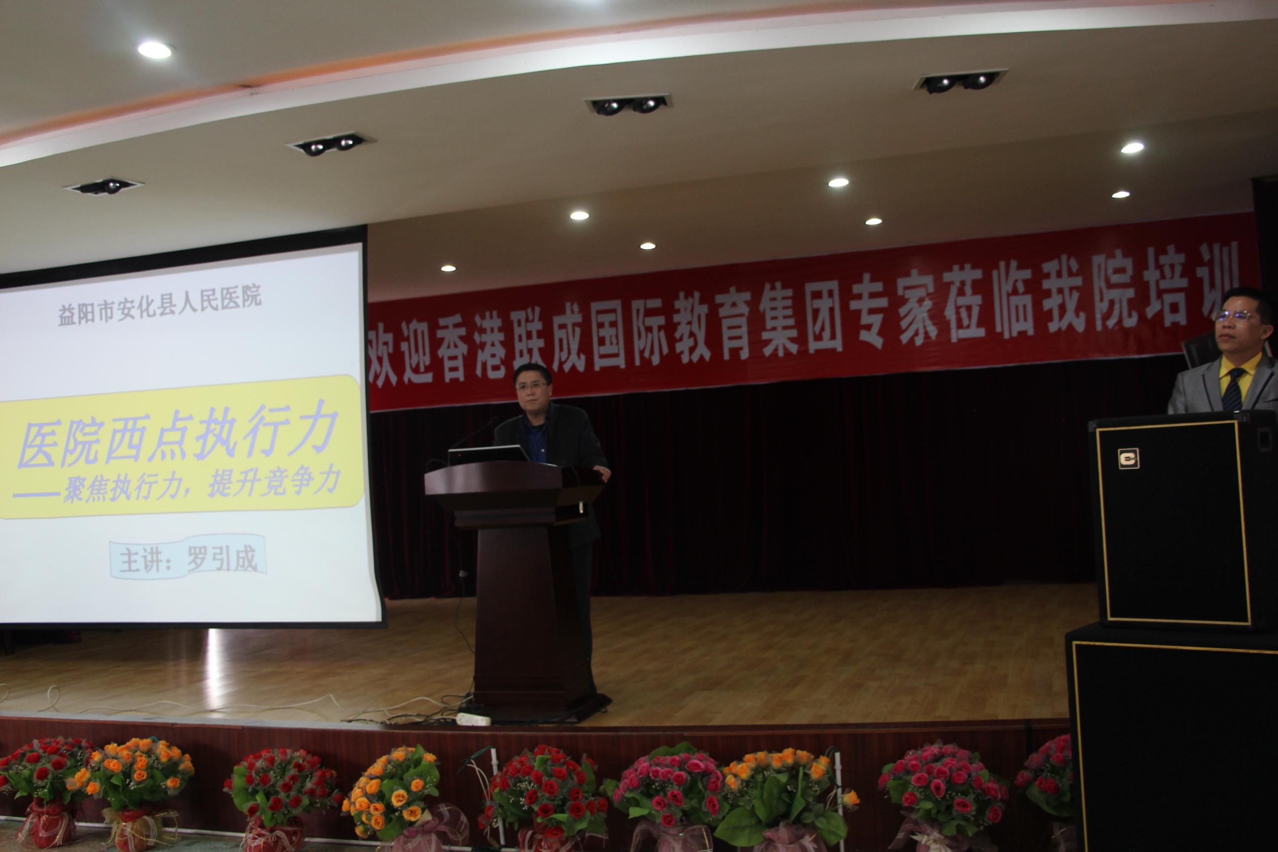

                            廖巧丽